众芳社区老年活动工作简报

（2022年2月）
2022年2月15日

本 期 要 目

●【专题报道】
1.喜迎元宵节 巧手做花灯

【专题报道】
为弘扬中华文明、传承民族传统，2月15日上午，众芳社区洪德二坊居委办学点组织社区居民开展“喜迎元宵节·巧手做花灯”活动，让大家感受传统节日魅力，丰富精神文化生活。
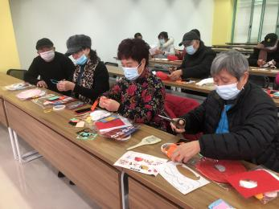
活动现场，工作人员首先介绍了元宵节的习俗。元宵节是中国传统节日之一，主要有赏花灯、吃汤圆、猜灯谜、放烟花等传统民俗活动。古时候的花灯有驱魔降福、祈求光明的作用，也代表人们对平安团圆的期盼，祈求和顺致祥、幸福美满是每个人的愿望。

随后工作人员将事先准备好的花灯材料分发给各位居民，这次是利用毛毡布拼贴的方式来制作醒狮瑞虎花灯，既简单又美观。在老师的演示下，先将纸灯笼撑开，用铁丝固定，按刀线剪下所有布料，用加热胶棒参照示意图安装所有配件至对应位置，剪下毛绒条作为眉毛胡须和尾巴，将小灯卡入灯笼底部铁丝并系上流苏，最后挂上手提杆就大功告成啦！
小小的花灯，展现的是“烟火气”和“人情味”，搭建起的是社区和居民们相互交流沟通的桥梁，也进一步增强了社区的凝聚力和向心力。活动最后，社区将圆溜溜的、寄托了浓浓爱心的汤圆送到每位居民手上,为他们送上社区大家庭的热忱关爱和元宵佳节的真情祝福，让他们感受到浓厚的节日氛围。
二〇二二年二月十五日

